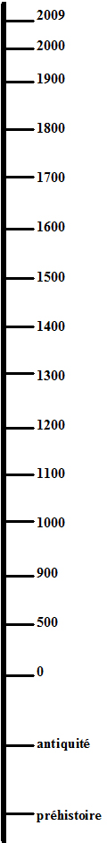 | Gustave Doré  1843 - 1883  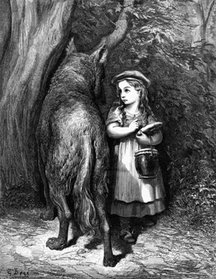  le petit chaperon rouge  (contes de Perrault)  1862  dessin traduit par une  gravure sur bois  La gravure sur bois ou xylographie :  La gravure sur bois est apparue vers 1400 environ. Elle consiste à creuser toutes les parties qui ne seront pas imprimées.  Il y a deux techniques :  La technique sur bois de fil: le morceau de bois est coupé dans le sens des fibres.  La technique du bois de bout, les fibres étant perpendiculaires au morceau à graver. Cette technique permet plus de finesses que la précédente.  A ton avis, quelle est la technique utilisée pour reproduire les illustrations de Gustave Doré?  ......................................................................................................................  Gustave Doré était peintre, sculpteur, mais il est surtout reconnu comme illustrateur  ILLUSTRATION :  désigne des figures illustrant un texte.  différent de  BANDE DESSINEE :  qui permet de raconter des histoires par un enchainement de dessins.

